Информация по бассейну
Малая чаша
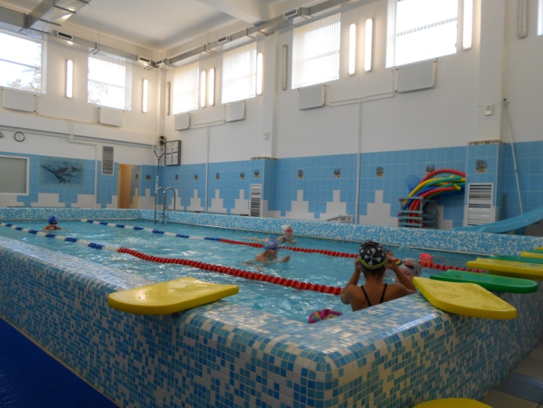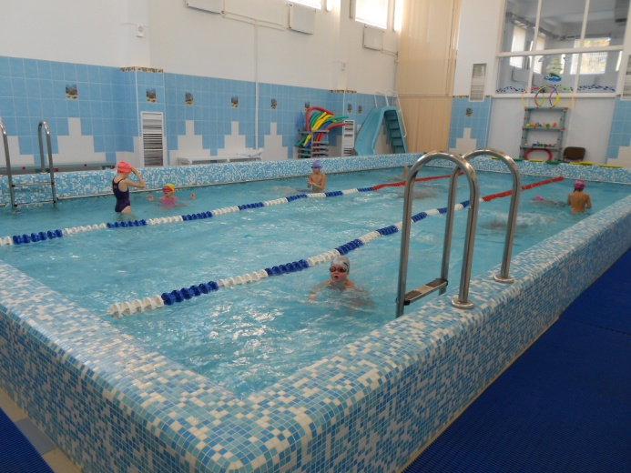
длина – 12 м
ширина – 6 м
глубина – 0,6/0,9 м
Средняя температура:
Воды в бассейне +29⁰С
Воздуха +30⁰С
Большая чаша
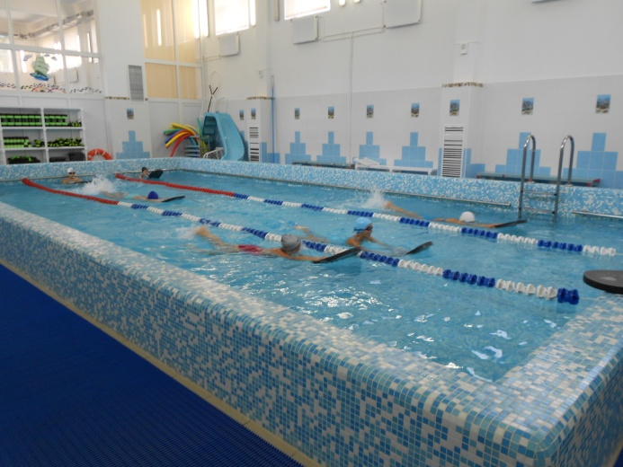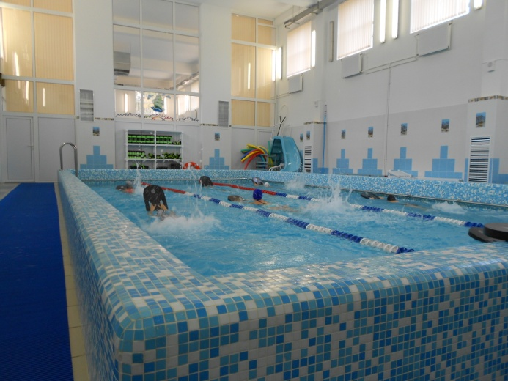
длина – 12 м
ширина – 6 м
глубина – 0,9/1,25 м
Средняя температура:
Воды в бассейне +29⁰С
Воздуха +30⁰С
Очистка и обеззараживание воды в бассейне осуществляется через фильтр, загруженный кварцевым песком, методами, включающими фильтрацию (с коагулянтом или без него), ввод обеззараживающего агента (хлор/гипохлорит натрия) и УФ-облучение.
Бассейн циркуляционного типа, непрерывная подача воды производится через стеновые форсунки, отвод через скимеры. Полный водообмен каждые 2 часа.
Уборка чаши бассейна пылесосом 1 раз в 2 дня (8 часов ночью).
Пропускная способность - 15 человек/группа
Раздевалки (мужская и женская) оборудованы шкафчиками для переодевания, скамейками и фенами.
Для посещения бассейна при себе необходимо иметь:
- Тапочки (резиновые)
- Мыло и мочалку
- Купальник/плавки
- Шапочку
- Полотенце
При отсутствии любой из позиций занимающийся не допускается к плаванию
В бассейне проводятся:
- Урок физической культуры (1-9 классы)
- Занятия для взрослых и детей на платной основе
- Познакомьтесь плавание 1 (4-7 лет)
- Познакомьтесь плавание 2 (7-11 лет)
- Пловец (11-17 лет)
- Мать и Дитя (дети 3-5 лет)
- Аквааэробика (с 16 лет)
- Водное поло ( 6-9 лет )
- Свободное плавание (с 11 лет)
Контактный телефон 8- 964 -362-48-60

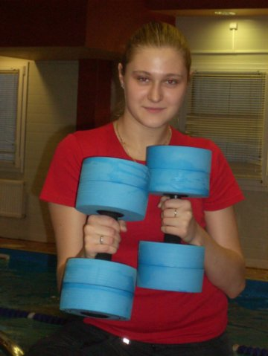
Алексеева Ольга Викторовна
Заведующая бассейном, учитель физической культуры, преподаватель ЛФК, тренер по плаванию и аквааэробике.
Стаж работы 8 лет.
- 1разряд по плаванию
- МС по скоростному плаванию в ластах
Неоднократный призер и победитель Чемпионата России, призер и чемпион Этапов Кубка Мира, призер Кубка России, призер и чемпион Чемпионата Вооруженных Сил по плаванию в ластах. Спортивный стаж 13 лет.

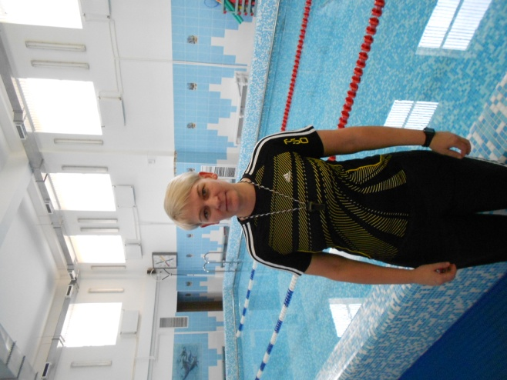
Хазова Юлия Владимировна
Методист, учитель физической культуры, тренер по плаванию.
Стаж работы 20 лет, Высшая категория.
- МС по хоккею с мячом
Победитель Чемпионатов и Кубка России, призер чемпионата Мира, неоднократный участник международных встреч.
Награждена Дипломом Федерации спорта РФ за "подготовку спортсменов-победителей".
Призер смотра-конкурса "Педагогические достижения учителей физической культуры" в номинации "Учебная работа"

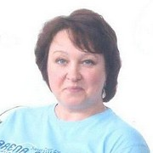
Крейс Ольга Евгениевна
Учитель физической культуры, тренер по плаванию.
Стаж работы 37 лет.
- Мастер спорта по плаванию.
Призер Городских и Всероссийских соревнований по плаванию.

Умение плавать - жизненно необходимый навык для человека любого возраста. Это средство разностороннего физического развития, одного из эффективных средств закаливания, способствующее формированию стойких гигиенических качеств.
Занятия плаванием часто рекомендуется врачами как лечебное средство при нарушении обмена веществ, сердечно - сосудистой и легочной недостаточности. Регулярные занятия поддерживают жизненный тонус и работоспособность. А так же плавание отлично тренирует деятельность сердечно - сосудистой и дыхательной систем. Укрепляет нервную систему, улучшает сон, аппетит.
Особенно велико оздоровляющее и укрепляющее воздействие плавания на организм. У детей развиваются такие физические качества, как: выносливость, сила, быстрота, подвижность в суставах, координация движений. Формирование почти всех групп мышц, способствующих улучшению осанки, предупреждая искривление позвоночника и деформации стопы.
Занятия плаванием благотворно влияет на сердечно - сосудистую систему: При дыхании развивается дыхательный аппарат и увеличивается жизненная емкость легких. Устраняется возбудимость и раздражительность ребенка, укрепляется нервная система.
Большое значение имеет умение плавать для исключения несчастных случаев на воде, для разностороннего развития детей и для достижения высоких спортивных результатов на международной арене.
Во время занятий в бассейне используется специальный инвентарь, с помощью которого можно реализовать различные тренировочные задачи и повысить уровень подготовки. В начальном обучении в большей степени используется инвентарь помогающий держаться на воде, это может быть пояс, надувные нарукавники, «noodles» (гибкий плавучий шест), доска для плавания, колобашка, различные надувные мячи и круги.
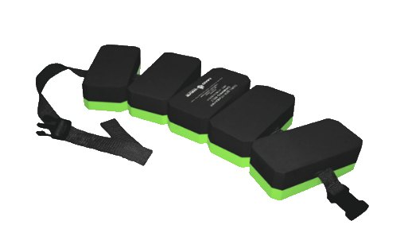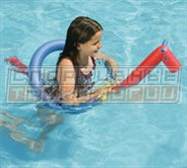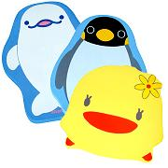
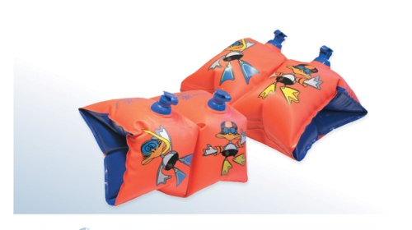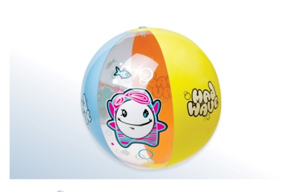
Доска для плавания, плавательная доска (англ. Kickboard, Swimming board) — приспособление для плавания, представляющее собой поплавок обычно плоской прямоугольной формы со скруглениями для уменьшения сопротивления воды. Предназначена для удержания верхней части туловища и рук на поверхности воды для обрабатывания техники движения ногами.
Существует два основных приема удержания доски для плавания — дальний хват и ближний хват. При дальнем хвате пловец держится за заднюю часть доски, а при ближнем — за переднюю. Ближний хват используется чаще всего, так как предплечья лежат на доске, что позволяет держать плечи расслабленными.
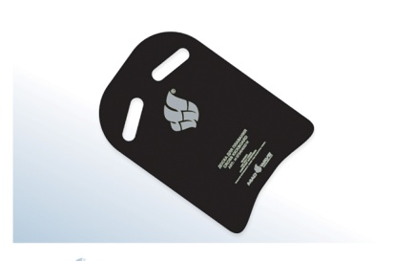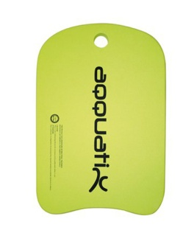
Колобашка — приспособление для плавания, которое представляет собой поплавок в форме восьмёрки, сделанный из пористого материала, или полый. Пловцы помещают её между бёдрами для поддержания тела на плаву без ударов ногами. Это позволяет пловцу сфокусироваться на тренировке только рук (т. н. «плавания на руках»).
Колобашка — великолепный аксессуар для тренировки мышц верхней части тела и улучшения техники плавания. Её использование переносит основную нагрузку на руки, в то время, как ноги расслаблены и находятся у поверхности воды. Таким образом может быть развита стабильность положения тела и техника, а также улучшен дыхательный ритм. В дополнение к ней можно использовать резиновое кольцо для связывания ног — чтобы при плавании не было и намёка на удар ногами.
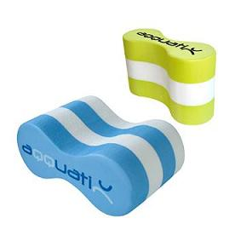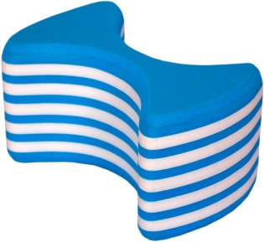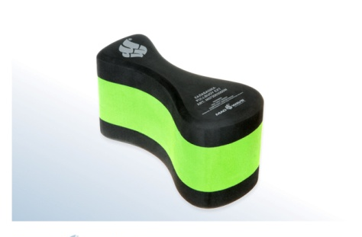
Aqua Noodles - представляют собой лёгкие, гибкие палки цилиндрической формы из разноцветного вспенённого полимера высокой плавучести (В переводе с чешского Aqua - вода, а с английского noodles - лапша ). Предназначены для различных упражнений на воде - аквааэробики, не только взрослыми, но и детьми. Их можно использовать на глубокой и мелкой воде в качестве опоры (в прямых руках, подмышками за спиной, подмышками спереди, под поясницей), возможно использование в игровых упражнениях и передышках, для поднятия эмоционального фона на занятиях с детьми младшего и школьного возраста.
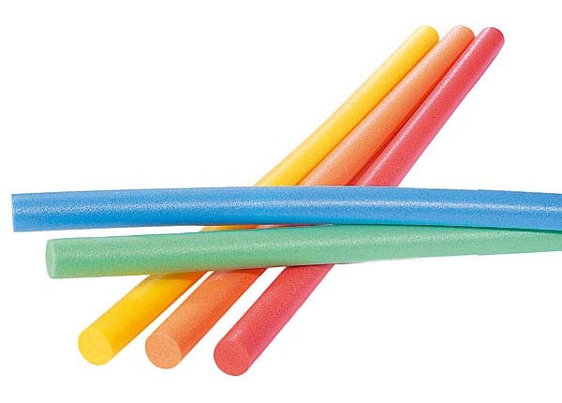
Гантели для Аквааэробики (Аквагантели). Используются для дополнительной поддержки и повышения сопротивления воды. Аквагантели изготовлены из закрытоячеистого EVA-материала, не подверженного воздействию хлора и способного долгое время не впитывать воду. В плавании возможно применение при изучении движений рук с подвижной опорой.
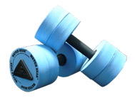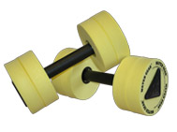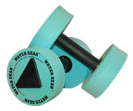
Лопатки для плавания, в основном, используются для тренировок спринтеров. Они помогают увеличить мощность гребка и действуют на мышечную память - после нескольких тренировок тело "запоминает" правильные движения, и пловец уже без использования лопаток улучшает свои показатели по скорости плавания. Лопатки помогают развить мощность, выносливость рук и повысить качество совершения гребка. Во время плавания они дают дополнительную нагрузку движениям, что в результате приводит к улучшению силовых показателей и увеличению скорости плавания.
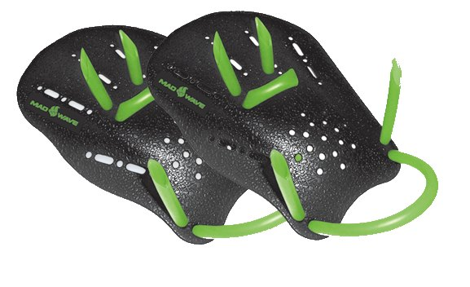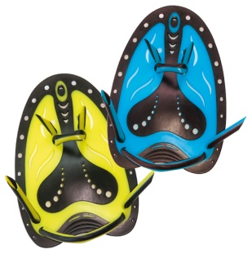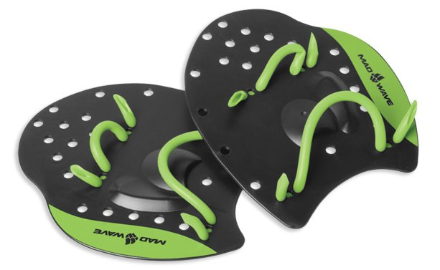

Правила пользования инвентарем:
- Разрешается использование инвентаря только по его прямому назначению.
- Запрещается:
  - разбрасывать инвентарь по бассейну
  - кусать инвентарь
  - ломать
  - разбирать на части
  - бить инвентарем и кидать его в других занимающихся
  - забирать домой после занятия.
- По окончанию занятия инвентарь вернуть на место для просушки.

